DRUŠTVO

- Spoji fotografiju građevine s imenom grada u kojem se nalazi.

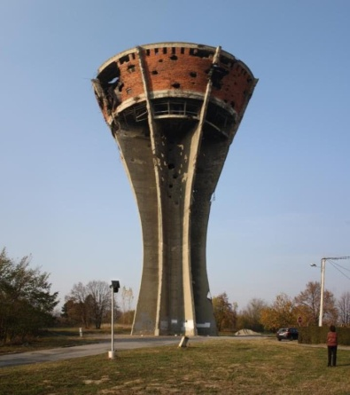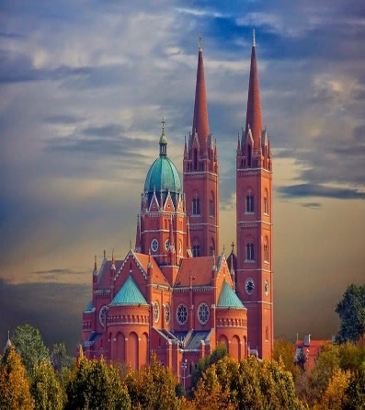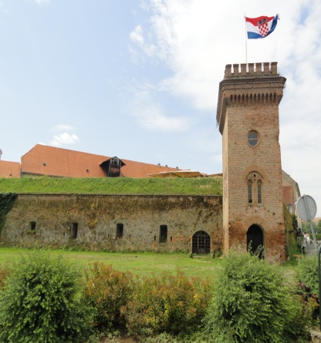

OSIJEK VUKOVAR ĐAKOVO

- Dopuni rečenice.

Posebna su zanimljivost nizinskog kraja ______________________ (kamene/ drvene) kuće.

Narodne nošnje stanovnici pokazuju na _______________________(športskim/ folklornim)

priredbama.

Kulturno-povijesni spomenici čuvaju se u ______________________(knjižarama/muzejima).

